**Спортивно – музыкальный праздник**

**«Масленица широкая»**

Проводиться на улице на спортивной площадке.

**Цели:** приобщение детей к народным традициям и формирование коммуникативных отношений, формирование здорового образа жизни, повышение социальной активности и укрепления здоровья воспитанников, приобщение их к физической культуре или составному элементу общенациональной культуре.

**Оборудование:** Флажки, шары, палочки (для украшения площадки). Костюмы для взрослых: Коробейник, Емеля, Матрешки, Весна, Масленица. Дрова для костра, масленица (кукла – чучело), 2 коромысла, 4 ведра, 2 ухвата, 2 чугунка, 2 утюга, канат. Фонограмма русских народных песен.

**Ход праздника**

Площадка украшена флажками, шарами, цветными палочками. По середине площадки разложен костер. Дети строятся по всему диаметру площадки. Появляется Коробейник.

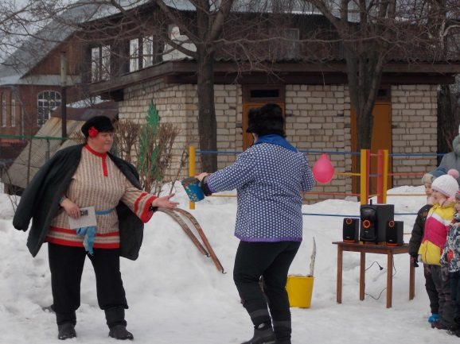**Коробейник:** Все! Все! Все! Все на праздник спешите! Масленицу встречаем, зиму провожаем! Сегодня, Масленица приглашает в гости. Все повеселимся, в играх, в плясках закружимся.

Масленица, Масленица!

Мы с тобой хвалимся!

В Детский сад к нам пришла

И веселья принесла.

**Коробейник:** А какая Масленица без забав веселых да развлечений? Вот и мы сейчас устроим соревнования.

**Под музыку приходит Емеля**

**Коробейник:** Ребята посмотрите кто это к нам на праздник пришел.

**Дети:** Емеля

**Коробейник:** А почему Емеля ты такой грустный

**Емеля:** Здравствуйте ребята. Да что – то мне совсем не весело. А что вы тут делаете? Зачем собрались здесь?

**Коробейник:** Емеля у нас тут праздник «Масленица», присоединяйся и ты к нам. Проведи для ребят соревнования.

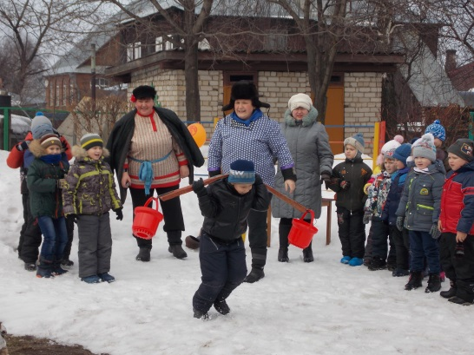**Игра – забавы «Пронеси коромысло с ведрами» (выбираются две команды)**

**Коробейник:** Ребята какой русский сувенир

Покорил уже весь мир?

Балалайка? Нет? Гармошка? Нет

Это русская матрешка!

Детская игрушка эта,

Обошла уже пол - света!

Так, немного и немало

Символом России стала

**Под веселую музыку выходят Матрешки.**

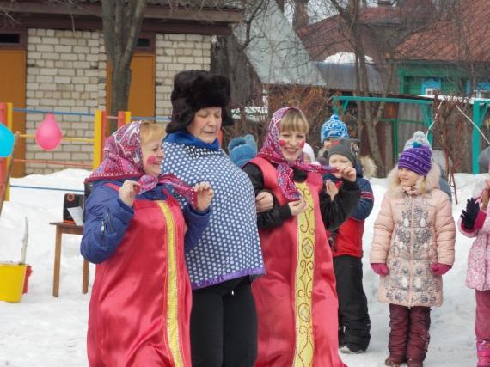**Матрешки:** Мы веселые Матрешки.

Ладушки, ладушки.

На ногах у нас сапожки,

Ладушки, ладушки.

В сарафанах наших пестрых,

Ладушки, ладушки,

Мы похожи, словно сестры,

Ладушки, ладушки.

Здравствуйте детишки

Девчонки и мальчишки

На праздник к нам пришли

Весну к вам привели.

**Коробейник:** А где же Весна – красна.

**Матрешки:** А она в пути задержалась.

А пока ее мы ждем

Мы соревнования для вас проведем

1. **«Пронеси ухватом чугунок»**
2. **«Пробеги с утюгом»**

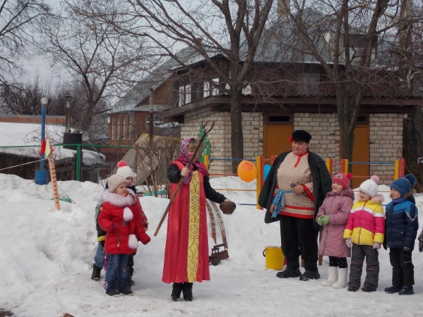**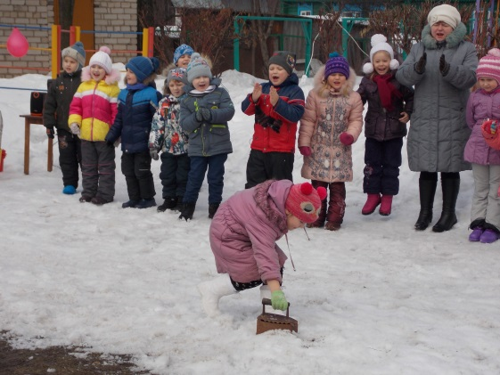Звучит музыка**

Ребята, слышите, к нам кто – то идет.

**Появляется весна**

**Коробейник:** Расступись честной народ

В гости к нам Весна идет!

**Весна:** Здравствуйте мои хорошие!

Здравствуйте мои пригожие!

Я Весна – Красна.

К вам на праздник пришла.

**Коробейник:** поиграй с нами Весна – Красна!

**Игра «Ручеек», «Перетягивание каната».**

**Весна:** Я к вам ребята, шла за собой Масленицу вела. Да что то она отстала.

**Коробейник:** Не переживай Весна, поможем тебе, позовем Масленицу, авось она услышит нас.

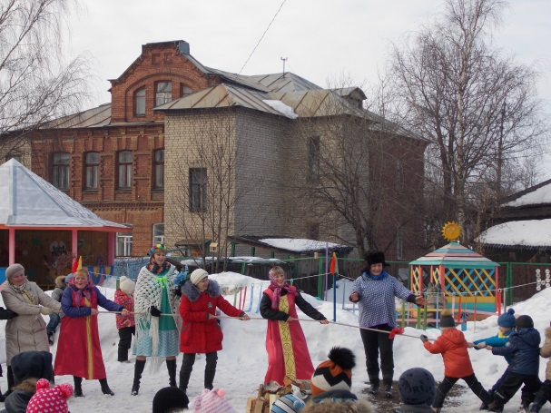**Закличка**

Душа ль ты моя Масленица

Сахарные твои уста,

Сладкая твоя речь,

Приезжай к нам в гости

На широкий двор

На горах покататься

В блинах повалятся.

(Дети повторяют закличку, появляется Масленица, воспитатель одет в русский костюм на плечах шаль, в руках несет куклу – чучело)

**Масленица:** Встречайте меня сытостью и довольствием. Чем богаче Масленицу отпразднуешь – тем богаче год будет. Ребята последний день

Масленицы называют Прощенным воскресеньем. Люди просят друг у друга прощения за нанесенные обиды. Это очень хороший древний обычай. Давайте и мы вспомним, не обидели ли кого? А если такое случилось, попросите друг у друга прощения. (Дети просят друг у друга прощения, обнимаются)

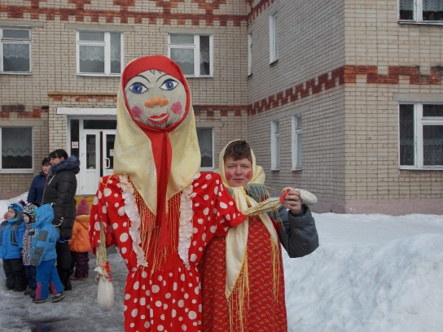Масленица зажигает костер. Дети поют песню «Ой блины мои блины» Масленица угощает блинами.

